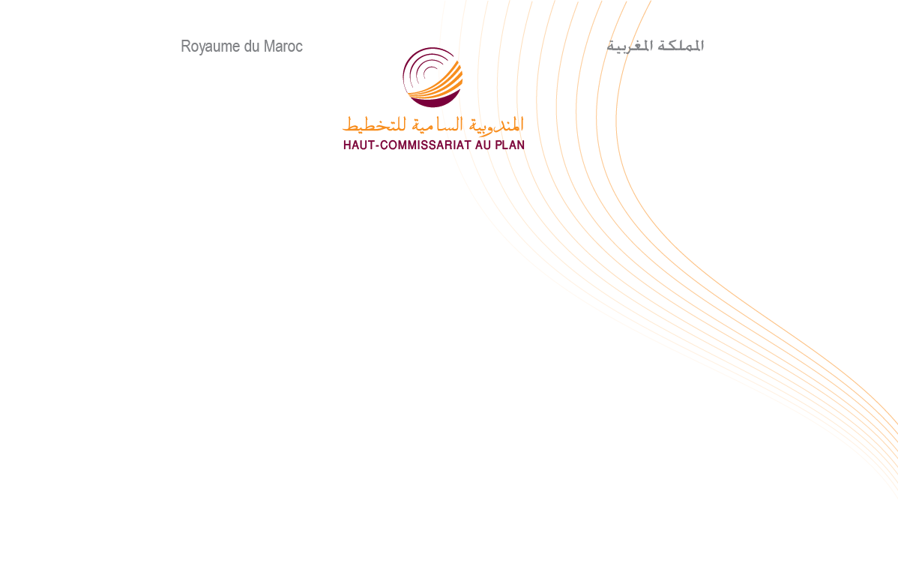

مذكرة إخبارية
للمندوبية السامية للتخطيط
بمناسبة اليوم العالمي للأشخاص المعاقين
3 دجنبر 2017
بمناسبة اليوم العالمي للأشخاص المعاقين، تذكر المندوبية السامية للتخطيط بأن عدد الأشخاص في وضعية إعاقة بلغ 1.703.424 شخص سنة 2014 بنسبة انتشار تقدر ب 5,1% على الصعيد الوطني. من بينهم 393.919 شخصا يعانون من عجز تام للقيام بواحدة من الأنشطة الستة للحياة اليومية (الرؤية، السمع، المشي أو صعود الأدراج، التذكر أو التركيز، الاعتناء بالذات والتواصل باستعمال اللغة المعتادة)، أي 23,1% من مجموع الأشخاص في وضعية إعاقة، مع نسبة انتشار تصل إلى 1,2% على المستوى الوطني. 51,7% من الأشخاص الذين يعانون من عجز تام هم ذكور و55,6% يعيشون بالوسط الحضري.
معظم الأشخاص الذين يعانون من عجز تام غير نشيطين وبدون مستوى تعليمي
40,6% من بين الأشخاص الذين يعانون من عجز تام واحد على الأقل (160.183 شخص) يبلغون من العمر 60 سنة فما فوق، 44,6% (175.626 شخص) في سن النشاط و14,8% (58.110 شخص) أقل من 15 سنة.
أزيد من تسع أشخاص من أصل عشرة أشخاص يعانون من عجز تام (94,7%) هم غير نشيطين، 3,9% نشيطون مشتغلون و1,4% هم عاطلون، عوض 65,3%، 29,1% و5,6% على التوالي بالنسبة لبقية السكان.
71,5% من الأشخاص الذين يعانون من عجز تام ليس لديهم أي مستوى تعليمي، 14,7% بلغوا المستوى الابتدائي، 8,0% المستوى الإعدادي و1,2% المستوى العالي، عوض 36,5%، 28,5%، 25,5% و6,2% على التوالي بالنسبة لبقية السكان. علما أنه على الصعيد الوطني 36,9% من مجموع السكان ليس لديهم سنة 2014 أي مستوى تعليمي، 28,0% بلغوا المستوى الابتدائي، 24,3% المستوى الإعدادي و6,1% المستوى العالي.
أكثر من 13500 شخص يعانون من عجز تام يعيشون فرادى
63,2% من بين الأشخاص الذين يعانون من عجز تام يعيشون في أسر مكونة من 5 أشخاص فما فوق، 14,1% في أسر من 4 أشخاص، 11,1% في أسر من 3 أشخاص و8,2% في أسر مكونة من شخصين.
الأشخاص الذين يعانون من عجز تام ويعيشون فرادى يمثلون فقط 3,4% (13.522 شخص)، منهم 37,8% في سن النشاط و 62,2% يبلغون من العمر 60 سنة فما فوق.
43,5% من بين الأشخاص الذين يعانون من عجز تام هم عزاب، 33,8% متزوجون، 20,1% أرامل و2,6% مطلقون. هاته النسب تصل على التوالي 53,3%، 41,5%، 3,7% و1,5% بالنسبة لبقية السكان.
تسجل الجهة الشرقية وجهة بني ملال-خنيفرة وجهة مراكش-اسفي نسب انتشار العجز التام أعلى من المعدل الوطني
تعتبر نسبة انتشار العجز التام للقيام على الأقل بواحدة من أنشطة الحياة اليومية أعلى من المعدل الوطني (1,2%) في كل من جهة الشرق (1,4% أو 31.520 شخص)، جهة بني ملال – خنيفرة (1,3% أو 33.173 شخص) ومراكش – أسفي (1,3% أو 58.843 شخص).
في حين، تعتبر هاته النسبة أقل من المعدل الوطني في الجهات الستة التالية: جهة طنجة – تطوان – الحسيمة (1,1% أو 40.195 شخص)، جهة سوس – ماسة (1,1% أو 29.748 شخص)، جهة الدار البيضاء الكبرى – سطات (1,1% أو 76.087 شخص)، جهة الرباط – سلا – القنيطرة (1,0% أو 47.720 شخص) جهة العيون – الساقية الحمراء (0,8% أو 2.559 شخص) وأخيرا جهة الداخلة – واد الذهب (0,5% أو 570 شخص).
تسجل 45,3% من الأقاليم نسب انتشار أقل من المعدل الوطني (1,2%)، 16% لها نسب مشابهة للمعدل الوطني و38,7% لها نسب أعلى من المعدل الوطني.
نسبة الانتشار الأكثر ارتفاعا تسجل في كل من إقليم اليوسفية (1,6% أو 4.074 شخص)، بركان (1,6% أو 4.688 شخص)، وزان (1,7% أو 4.936 شخص)، الدريوش (1,7% أو 3.605 شخص) وطاطا (1,8% أو 2.044 شخص). في المقابل، تسجل النسب الأقل في كل من الأقاليم التالية: أوسيرد (0,4% أو 9 أشخاص)، بوجدور (0,5% أو 200 شخص)، واد الذهب (0,5% أو 561 شخص)، العيون (0,8% أو 1.816 شخص) وطرفاية (0,8% أو 107 أشخاص).
يمكن الاطلاع على التقرير المفصل لهاته الدراسة باللغة الفرنسية والذي يحمل عنوان: " العجز والإعاقة في المغرب" كما يمكن تحميله عبر موقع المندوبية السامية للتخطيط www.hcp.ma

